Сотрудничество с Омским государственным техническим университетом
Наша гимназия с 2009 года сотрудничает с ФГОУ ВПО «Омский государственный технический университет» по подготовке обучающихся к единому государственному экзамену. Образовательные услуги оказываются в тест-классе по дневной форме обучения в полном объеме в соответствии с утвержденным учебным планом и расписанием. В прошлом учебном году было сформировано 12 групп, в которых обучалось 139 обучающихся 8-11 классов по математике, русскому языку, обществознанию. В 2010-2011 учебном году сформировано 9 групп, в которых обучаются 109 обучающихся 8,9,11 классов по математике и русскому языку.
К оказанию дополнительной платной услуги привлечены педагоги МОУ «Гимназия № 12», имеющие высшее профессиональное образование, высшую квалификационную категорию по должности «учитель». Педагоги, привлеченные к проведению занятий в тест-классах, прошли курсовую подготовку при ГОУ ДПО ИРООО, при ОмГУ (на бюджетной основе) и при ОмГУ на внебюджетной основе.
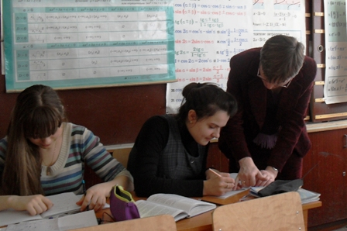
Занятия по подготовке школьников к ЕГЭ проходят в учебных аудиториях гимназии и лабораториях с современным оборудованием и вычислительной техникой ОмГТУ.
Университет проводит профориентационно-агитационную работу в гимназии по организации набора в ОмГТУ и учебные заведения среднего профессионального образования технического профиля. В прошлом учебном году 43 гимназиста приняли участие в политехнической олимпиаде школьников, 10 выпускников прошлого года поступили в технический университет.

